n8n outil d’automatisation sous licence fair code

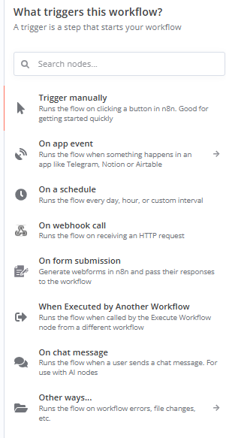

On app event cela peut venir de aws, airtable, bubble, brevo, git

On schedule chaque heure, semaine quand

On webhook call

On forme submission

When excuted by another workflow

On chat message

Other ways d’autres moyen de de trigger ou d’autre workflow.

(email trigger quand on reçoit un email …)

Adalo

Aitable

Bubble

werflow

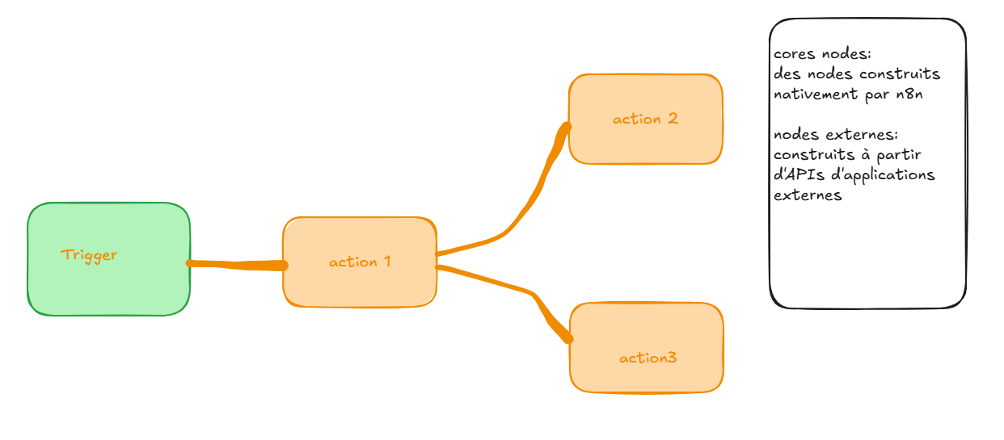

Vocabulaires

Workflow : scénario d’automatisation qui est constitué d’un ensemble de nodes.

Node : sont des blocs d’un workflow démarre traite et envoie de la donnée.

Un node peut traiter un ou plusieurs iten (sous format json)

Intem

Input (d’où vient la données) paramétrage (configure le node) Output (réception des items sous format json)

Connecter google (gmail, sheet …) à ton agent IA avec n8n